Năng suất lao động

Nhận xét

1. Năng suất lao động của Việt Nam thấp thua xa so với các nước ASEAN5 và Trung Quốc. Giá trị trung bình, giai đoạn 35 năm từ 1990 – 2024, mỗi một lao động Việt Nam làm ra là 3524 đô la(Mỗi một lao động làm ra), trong khi đó thì Indonesia 5502 đô la; Philippines là 6108 đô la, Thailand 8290 đô la, China 9639 đô la, Malasia 17432 đô la, South Korea 43060 đô la và Nhật Bản là 62050 đô la (Giá so sánh 2015);
2. Tốc độ tăng năng suất trung bình, giai đoạn 1991 – 2024, của Việt Nam là 5,0%, sau Trung Quốc 8,5%, hơn hết các quốc gia ASEAN khác: Philippines 1,9%, Malaysia 2,4%, Thailansd 2,7%, Indonesia 2,8%.Như vậy tốc độ tăng năng suất của Việt Nam là 5% và tốc độ tăng năng suất của Indonesia là 2,8% thì trên 20 năm thì Việt Nam mới đuổi kịp Indonesia được;

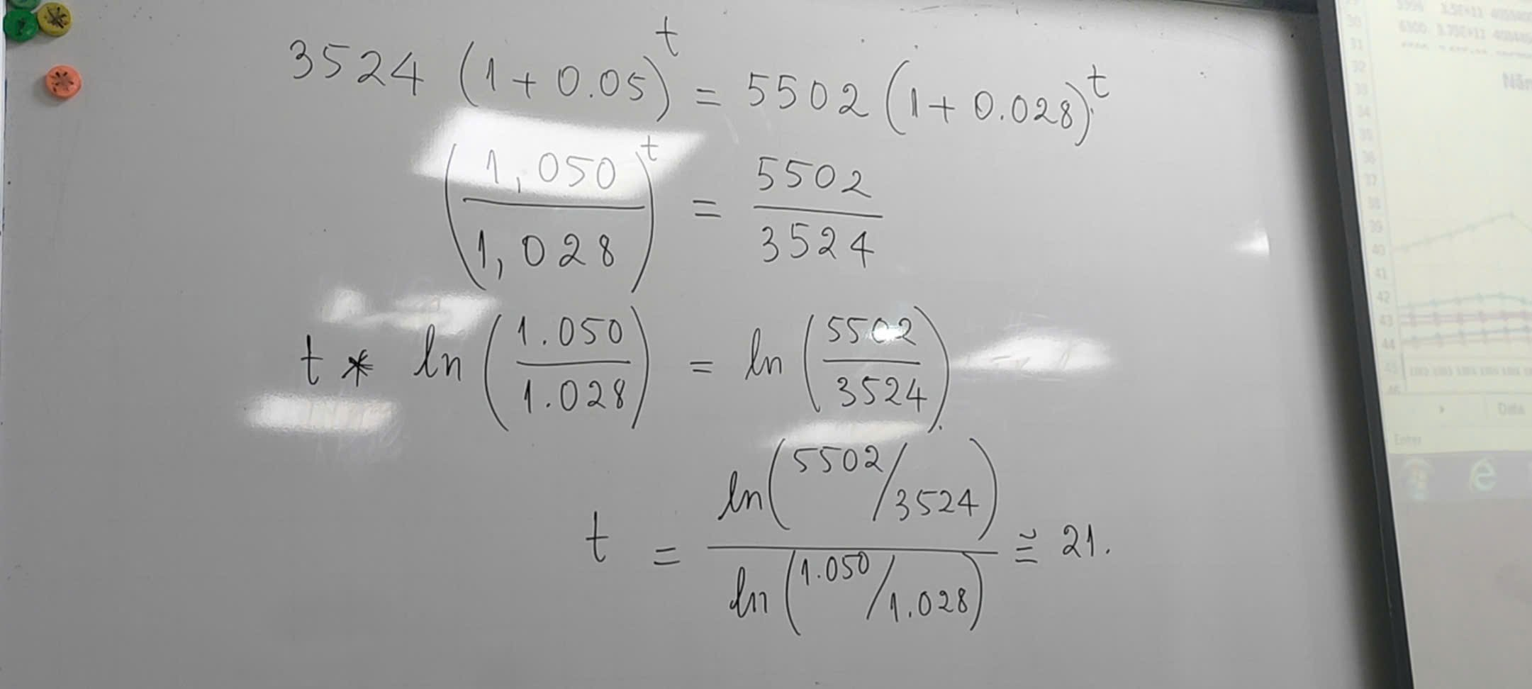

1. Do năng suất lao động Việt Nam quá thấp so với các quốc gia khác trong khu vực và các quốc gia Đông Bắc Á; tốc độ tăng năng suất của Việt Nam cao, như vậy vấn đề đuổi kịp các quốc gia khác về năng suất cần phải được đặt ra trong dài hạn.